

## РОССИЙСКАЯ ФЕДЕРАЦИЯ

## РОСТОВСКАЯ ОБЛАСТЬ

## МУНИЦИПАЛЬНОЕ ОБРАЗОВАНИЕ «БЕЛОКАЛИТВИНСКИЙ РАЙОН»

## АДМИНИСТРАЦИЯ БЕЛОКАЛИТВИНСКОГО РАЙОНА

# ПОСТАНОВЛЕНИЕ

28.08.2017 № 1086 г. Белая Калитва

О разработке проекта межевания территории квартала многоквартирных жилых домов не выше 2-х этажей в границах ул. Семиглазова, ул. Индустриальная, ул. Курчатова и ул. Чапаева п. Синегорский, Белокалитвинского района Ростовской области

В соответствии с частями 5, 13 статьи 45 и частью 5 статьи 46 Градостроительного кодекса Российской Федерации, Устава муниципального образования «Белокалитвинский район», на основании заявления гр. Лободиной М.С. от 04.08.2017 № 65.01/1324 и протокола заседания комиссии по вопросам подготовки и утверждения местных нормативов градостроительного проектирования, генеральных планов и документации по планировке территории сельских поселений, входящих в состав Белокалитвинского района № 11 от 14.08.2017 о разработке проекта межевания территории квартала многоквартирных жилых домов не выше 2-х этажей в п. Синегорский, Белокалитвинского района Ростовской области,

ПОСТАНОВЛЯЮ:

1. Разработать документацию по проекту межевания территории квартала многоквартирных жилых домов не выше 2-х этажей в границах ул. Семиглазова, ул. Индустриальная, ул. Курчатова и ул. Чапаева п. Синегорский, Белокалитвинского района Ростовской области, для определения местоположения границ образуемых земельных участков и включения земель в гражданский оборот муниципального образования «Синегорское сельское поселение», согласно приложению.

2. Настоящее постановление подлежит официальному опубликованию в Муниципальном вестнике общественно-политической газеты «Перекресток» и размещению на официальном сайте Администрации Белокалитвинского района в течении трех дней со дня принятия.

3. Контроль за исполнением настоящего постановления возложить на заместителя главы Администрации Белокалитвинского района по жилищно-коммунальному хозяйству и строительству В.М. Дохнова.

## Глава Администрации района О.А. Мельникова

Верно:

Управляющий делами Л.Г. Василенко

Приложение

к постановлению Администрации

Белокалитвинского района

от 28.08.2017 № 1086

Схема границ разработки проекта межевания территории квартала многоквартирных жилых домов не выше 2-х этажей в границах ул. Семиглазова, ул. Индустриальная, ул. Курчатова и ул. Чапаева п. Синегорский, Белокалитвинского района Ростовской области

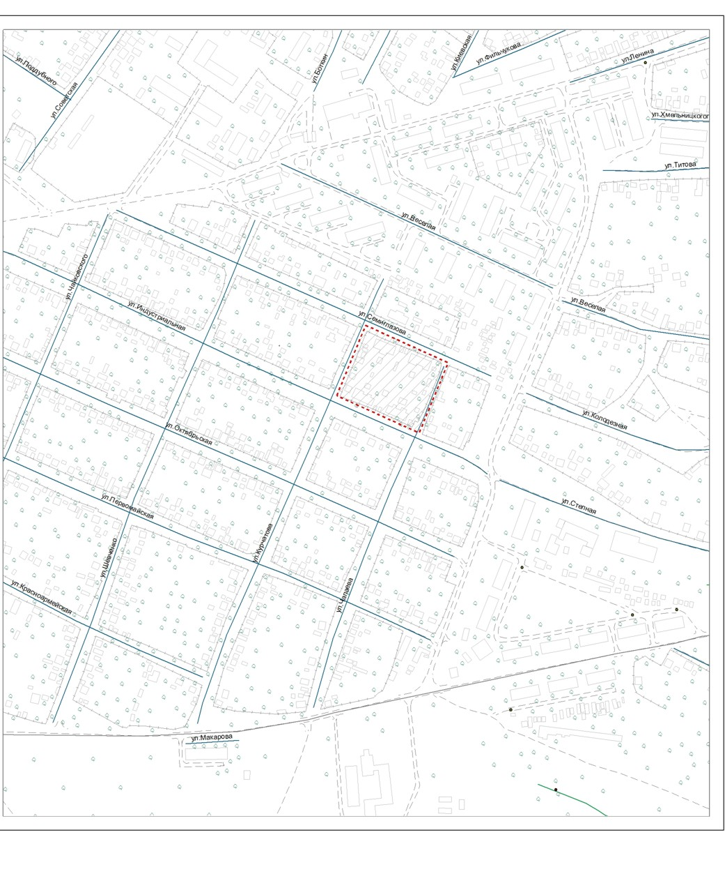

Границы разработки проекта межевания

Управляющий делами Л.Г. Василенко